**Poznaj MAOAM - najbardziej różnorodne gumy rozpuszczalne!**

**Odkryj niepowtarzalną głębię smaku, moc kolorów i kształtów**

**Produkty MAOAM to klasyka smaku i synonim najwyższej jakości gum rozpuszczalnych od 1930 roku. To znakomite połączenie wyjątkowych smaków, różnorodnych kształtów i kolorów, gwarantujące ekstremalnie smaczne przeżycia. Sięgnij po MAOAM i daj się ponieść magii żucia!**

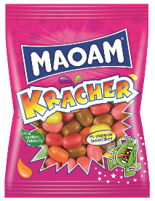MAOAM to najbardziej różnorodne gumy rozpuszczalne, gwarantujące przyjemność smaku w wielu odsłonach. Już teraz wybierz swoje ulubione MAOAM i przygotuj się na prawdziwą eksplozję smaku!

**MAOAM KRACHER** to lekko musujące wnętrze ukryte w chrupiącej otoczce, dzięki czemu każdy pojedynczy KRACHER ma wyjątkowo intensywny smak. Szukasz niesamowitych unikatowych wrażeń smakowych? Sięgnij po MAOAM Kracher - super odlotowy smak gwarantowany!

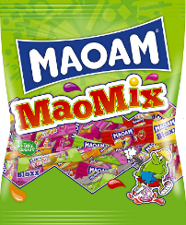**MAOMIX** to prawdziwa gratka dla fanów smaków MAOAM! W jednym opakowaniu MAOMIX zmiksowane zostały najbardziej lubiane produkty MAOAM – Stripes, Stripes Sour, Bloxx, Pinballs oraz Happy Fruttis.

Ten wyjątkowy mix to kompozycja smaków i kształtów, które gwarantują doskonałą zabawę dla każdego. Zatem... mixuj do woli!

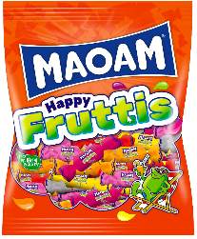**MAOAM Happy Fruttis** to aż 6 różnych smaków gum rozpuszczalnych MAOAM w jednej torebce. Dzięki pojedynczym porcjom są doskonałe do zabrania ze sobą – gdziekolwiek chcesz! To doskonała propozycja dla osób poszukujących nowości i różnorodności. Takiej paczce nie sposób się oprzeć! Sięgnij po Happy Fruttis i podziel się nimi ze swoją paczką☺

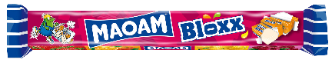**MAOAM BLOXX** to klasyczna guma rozpuszczalna uwielbiana od lat! Każda kostka pakowana jest osobno, dzięki czemu MAOAM Bloxx są idealne do dzielenia się. Do żucia dla małych i dużych! MAOAM Bloxx - zawsze pod ręką, zawsze smacznie, zawsze Bloxxy!

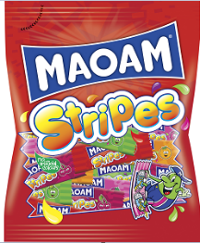

**MAOAM STRIPES** – to żucie w formacie XXL! Sięgnij po rozpuszczalne gumy z dodatkiem soku, który zapewnia delikatny, a jednocześnie wyjątkowo owocowy smak. To 7 pysznych wariantów – truskawka, malina, wiśnia, jabłko, cytryna, pomarańcza oraz cola – gwarantujących odlotowe doznania smakowe!

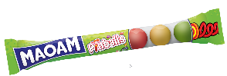Smakuj MAOAM na okrągło! **PINBALLS** to soczyste, owocowe i… okrągłe gumy rozpuszczalne. Chrupiąca otoczka, a pod nią lekko musujące wnętrze – to unikatowe, zaskakujące połączenie zapewnia prawdziwą radość i doskonały, rozpływający się w ustach smak! Z PINBALLS nie ma nudy – w każdym opakowaniu znajduje się 10 odlotowych smaków – na który z nich trafisz dziś?

### **O MAOAM:** Historia marki sięga 1930 roku, kiedy to Edmund Münster nabył licencję na produkcję innowacyjnych, owocowych gum rozpuszczalnych, które nazwał MAOAM. Produkty te odniosły natychmiastowy sukces.

### W 1986 roku nastąpiło przejęcie firmy Edmunda Münstera, przez Grupę HARIBO, która nabyła prawa do znaku towarowego MAOAM i włączyła markę do swojej oferty.